E:\荔波山水\A006酒店图标\山水图1.png山水图1

**荔波山水投资有限公司**

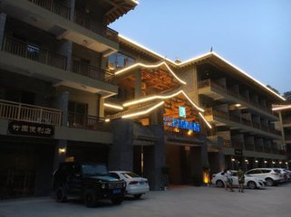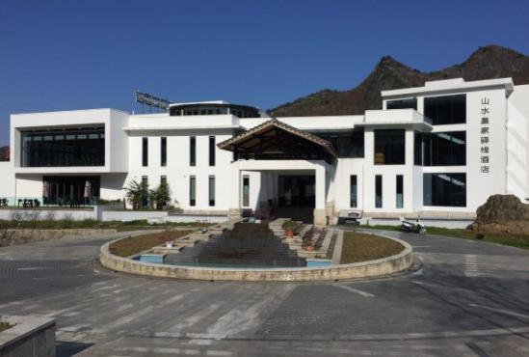

 **一、企业介绍：**荔波山水投资有限公司成立于2011年1月，位于贵州省荔波县小七孔镇小七孔景区西门三号。主要从事房地产投资、酒店业投资、旅游景点项目投资及开发、旅游工艺小商品开发、旅游信息咨询服务等。旗下现已投资建成了小七孔丽柏酒店、大七孔竹园精品酒店、荔波山水假日酒店3家酒店。

**二、现因公司扩展，特向贵校提供如下学生实习及就业岗位：**

1、市场营销部：销售经理、销售代表；

2、房务部：前台接待员、礼宾员、宾客关系主任、楼层服务员、房务中心文员；

3、餐饮部：餐饮（中、西）接待；

4、财务部：综合收银员、审计员。

**三、招聘要求：**

1、身体健康，五观端正，有志于从事酒店服务行业者；

2、不限专业。

**四、福利待遇：**

1、工资：实习试用期工资2000元起，转正后工资根据所在岗位的薪资待遇执行。

2、福利：

（1）五险一金，享受国家法定节假日。

（2）包食宿，员工公寓（配洗衣机，24小时冷热水，无线网络，空调），员工自助餐。

**职业规划：**

**部门总监**

10000元起你那起起

**部门经理**

7000元起你那起起

**部门主管**

**相应岗位福利**

4000元起你那起起

**部门领班**

**+**

**正式员工**

2500元起

**实习生**

联系方式

1、联系部门：招生与就业指导办公室（中区办公楼一楼）

2、联系人及联系电话：

蒙明洲老师：8610627

陈再华老师：8610790